Expositores = gente o empresas que compra o paga para tener un hueco en el evento para mostrarse, publicitar algo, etc.
Visitante = Persona que va al evento para ver las exposiciones.

ANÁLISIS Y PLANIFICACIÓN

Publico objetivo:
Creo que el publico objetivo son los visitantes, debido a que se esta sorteando entradas para la asistencia al evento, no un hueco para exponer.
Ademas el publico de este tipo de eventos la edad media ronda los 30 años.
DAFO:
Fortalezas: Inclulle la capacidad de optener una recompensa para llamar la atencion de la gente.
Debilidades: Asunto/tema del correo alta mente generico y con dificultad para captar la atencion.
Oportunidades: El echo de ser un correo de una empresa ya conocida, lo cual puede probocar que por la comfianza en la empresa o simplemente por la curiosidad que pueda generar el reconocerla, haya mas probabilidad de que la gente abra el correo.
Amenazas: Gran cantidad de correos sobre temas parecidos (incluyendo recompensas) y correos maliciosos con tematicas similares, que vuelve mas dificil que el usuario se interese o se atreva a abrir siquiera el mensage.

Objetivo de la campaña:
Llamar la atencion de gente que crea que puede conseguirlo gratris, para que traten de averiguar un poco mas hacerca de dicho evento i de esta forma mas gente a la que le pueda interezar vera un poco de que trata en vez de simplemente pasarlo por alto debido a la peresa o similar.

Diseño

Justificacion de diseño
He usado los mismos colores que la pagina oficiale para la cual va dirigido el correo, en la estructura me base un poco en correos que pude encontrar y el resto esta diseñado por my. Tambien el echo de que el body sea algo corto es por ir al grano con el contenido.

Imagen del correo:
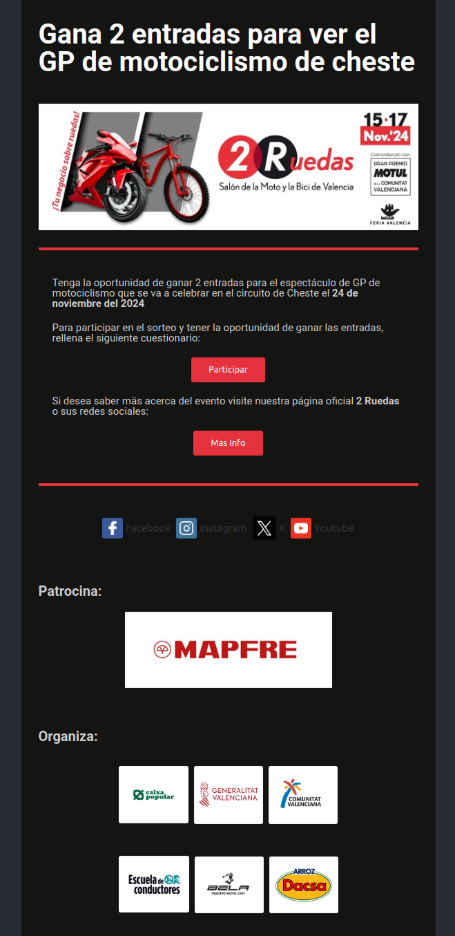

Feedback de usuarios de prueba

Feedback destacable:

Cambiar la imagen de la cabecera arriba del título:

La imagen del título en este caso está haciendo por así decirlo de línea divisoria entre el título y el divider que empieza el body, al hacer la comprobación simplemente no me conveció como quedaba, esto es perfectamente cambiable, ya que no quedaba tampoco aberrante el cambio simplemente he decidido dejarlo así de momento.

El "Patrocina" y "Organiza" (el texto) los centraría y pondría en negrita a lo mejor.

En mi caso me gusta mucho como quedan totalmente a la izquierda y opino el correo a diferecia de una página web se queda en una escala donde esto no llega a quedar mal.

Feedback que llevo a cambios:

En un primer momento, el "Patrocina" y "Organiza" estaba expuesto en forma de dos columnas, esto hacía que el de los patrocinadores quedara muy vacio en comparación con el de los organizadores, a pesar del redimensionado de las imágenes. Se me recomendó colocar a ambos grupos apilados y que de esa forma podría agrandar la imagen del apartado de patrocinadores y que quedara menos espacio vacio. Esto fue considerado y aplicado al diseño final.

Otra recomendación que se aplicó, fue añadir más hueco entre los textos del body y los márgenes del correo.

Conclusion
Estas practicas an sido interesantes y aun teniendo en cuenta el alto nivel de inportacia del diseño y el marketing, tambien he aprendido sobre "mjml" aunque he de andmitir que bajo la circunstancia de la actividad este lenguaje se a encontrado bastante limitado.
Pero a sido divertido y considero que me a quedado un correo decente.

